МИНИСТЕРСТВО НАУКИ И ВЫСШЕГО ОБРАЗОВАНИЯ РФ

Федеральное государственное бюджетное образовательное учреждение высшего образования

**«Вятский государственный университет»**

**(ФГБОУ ВО «ВятГУ»)**

Факультет автоматики и вычислительной техники

Кафедра электронных вычислительных машин

Отчет по контрольной работе

«Синтез счетчика со сквозным переносом»

Проверил преподаватель _______________________________/Мельцов В.Ю./

Выполнили студенты группы ИВТб-2301_________________/Кудяшев Я.Ю./

Киров 2021

Цель работы: синтезировать четырехразрядный счетчик со сквозным переносом, используя D-триггеры и JK-триггеры.

Таблица истинности

|  |  |  |  |  |  |  |  |
| --- | --- | --- | --- | --- | --- | --- | --- |
| Состояния триггеров | | | | Функции возбуждения | | | |
| Q3 | Q2 | Q1 | Q0 | T3 | T2 | T1 | T0 |
| 0 | 0 | 0 | 0 | 0 | 0 | 0 | 1 |
| 0 | 0 | 0 | 1 | 0 | 0 | 1 | 0 |
| 0 | 0 | 1 | 0 | 0 | 0 | 1 | 1 |
| 0 | 0 | 1 | 1 | 0 | 1 | 0 | 0 |
| 0 | 1 | 0 | 0 | 0 | 1 | 0 | 1 |
| 0 | 1 | 0 | 1 | 0 | 1 | 1 | 0 |
| 0 | 1 | 1 | 0 | 0 | 1 | 1 | 1 |
| 0 | 1 | 1 | 1 | 1 | 0 | 0 | 0 |
| 1 | 0 | 0 | 0 | 1 | 0 | 0 | 1 |
| 1 | 0 | 0 | 1 | 1 | 0 | 1 | 0 |
| 1 | 0 | 1 | 0 | 1 | 0 | 1 | 1 |
| 1 | 0 | 1 | 1 | 1 | 1 | 0 | 0 |
| 1 | 1 | 0 | 0 | 1 | 1 | 0 | 1 |
| 1 | 1 | 0 | 1 | 1 | 1 | 1 | 0 |
| 1 | 1 | 1 | 0 | 1 | 1 | 1 | 1 |
| 1 | 1 | 1 | 1 | 0 | 0 | 0 | 0 |
| 0 | 0 | 0 | 0 |  |  |  |  |

Функциональная схема

С использованием D-триггеров

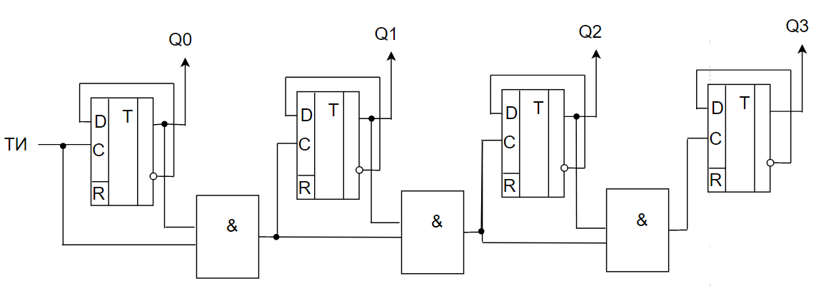

С использованием JK-триггеров

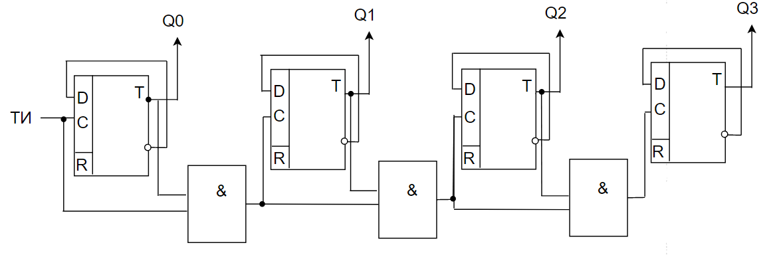

Вывод

В ходе контрольной работы был синтезирован четырехразрядный счетчик со сквозным переносом, в качестве элементов памяти использовались D-триггеры и jk-триггеры.